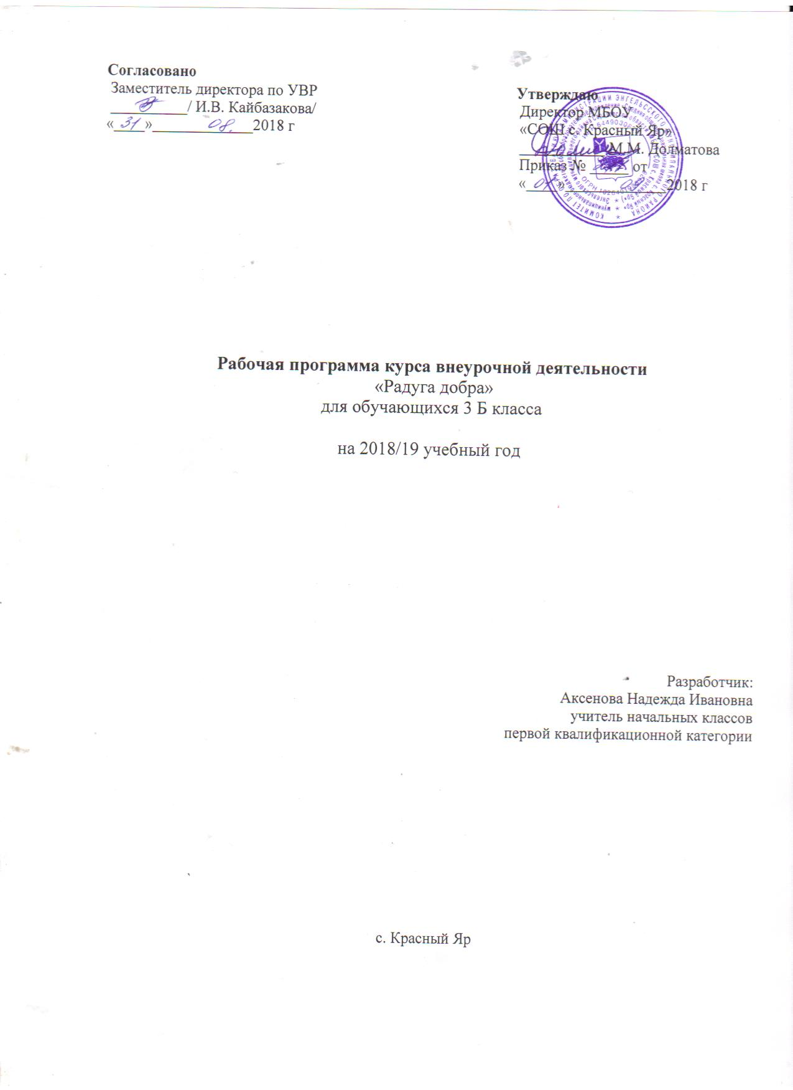

1. Пояснительная записка
Рабочая программа составлена на основе Федерального государственного образовательного стандарта начального общего образования обучающихся с ограниченными возможностями здоровья начального общего образования.
Адаптированная основная общеобразовательная программа общего образования в соответствии с федеральным государственным образовательным стандартом общего образования реализуется образовательным учреждением, в том числе, и через внеурочную деятельность.
Программа внеурочной деятельности является организационным механизмом реализации адаптированной образовательной программы общего образования, определяющим содержательное наполнение направлений внеурочной деятельности для обучающихся, время, отводимое на внеурочную деятельность по классам, а также требования к организации внеурочной деятельности.
Под внеурочной деятельностью, в рамках реализации ФГОС ОО УО ОВЗ понимается образовательная деятельность, осуществляемая в формах, отличных от классно-урочной, и направленная на достижение планируемых результатов освоения адаптированной основной образовательной программы.
Организация внеурочной деятельности обучающихся с ограниченными возможностями здоровья несколько отлична от общепринятого утверждения о том, что данная деятельность организуется во внеурочное время для удовлетворения потребностей обучающихся в содержательном досуге, их участии в самоуправлении и общественно-полезной деятельности. Обучающиеся с ограниченными возможностями здоровья испытывают трудности при освоении основных учебных предметов, приобретении социально-значимых навыков, способствующих их социализации и адаптации в современном обществе, повышающих качество их жизнедеятельности.
Цель:
Способствовать формированию у детей с ограниченными возможностями здоровья нравственных чувств и этического сознания.
Задачи:
- Сформировать первоначальные представления о моральных нормах и правилах нравственного поведения, об этических нормах взаимоотношений в семье, между поколениями, между этносами, носителями различных убеждений, представителями социальных групп, в общественных местах, на природе.
- Способствовать усвоению правил поведения в образовательном учреждении, дома, на улице.
- Раскрывать сущность нравственных поступков, поведения и отношений между людьми разных возможностей на основе взаимопомощи и поддержки.

Программа предназначена для работы с обучающимися с ограниченными возможностями здоровья от 7 до 12 лет (учащиеся 1–4 классов).
Программа внеурочной деятельности рассчитана на 34 часа в год для 3 класса, 1 раз в неделю. Продолжительность одного занятия 35-40 минут.
Занятия проводятся в форме тренингов, игровых программ, бесед, экскурсий, встреч с интересными людьми, ролевых игр, заочных путешествий, участия в творческой деятельности, такой как театральные постановки, литературно-музыкальные композиции, выставки.

2. Планируемые результаты освоения программы
Предполагается, что в результате осуществления программы у многих учащихся появится потребность в духовно-нравственном совершенствовании.
Первый уровень результатов – приобретение обучающимися социальных знаний (о нравственных нормах, социально одобряемых и не одобряемых формах поведения в обществе и т.п. ), первичных умений принимать и использовать данные нормы поведения в собственной жизни. Для достижения данного уровня результатов особое значение имеет взаимодействие обучающихся с ОВЗ со своими наставниками, как значимыми для него носителями положительного социального знания и повседневного опыта.
Второй уровень результатов – получение обучающимися опыта переживания и позитивного отношения к базовым ценностям общества. Для достижения данного уровня результатов особое значение имеет взаимодействие обучающихся с ОВЗ между сверстниками на уровне класса, образовательного учреждения, т.е. в защищенной, дружественной среде, в которой ребенок получает первое практическое применение социальных знаний.
Третий уровень результатов – получение обучающимися начального опыта самостоятельного общественного действия, формирование у ребят социально становится гражданином, социальным деятелем, свободным человеком.
Метапредметные УУД
Регулятивные УУД:
Определять цель деятельности с помощью учителя и самостоятельно.
Учиться совместно с учителем, обнаруживать и формулировать нравственную проблему.
Учиться планировать свою деятельность во внеурочное время.
Высказывать свою версию разрешения проблемы, пытаться предлагать способ её проверки.
Определять успешность выполнения своего задания в диалоге с учителем.
Познавательные УУД:
Ориентироваться в своей системе знаний: понимать, что нужна дополнительная информация (знания) для решения задач.
Делать предварительный отбор источников информации для решения задачи.
Перерабатывать полученную информацию: наблюдать и делать самостоятельные выводы.
Коммуникативные УУД:
Доносить свою позицию до других людей: оформлять свою мысль в устной и письменной речи (на уровне одного предложения или небольшого текста).
Слушать и понимать речь других людей.
Вступать в беседу во внеурочной деятельности.
Средством формирования этих действий служит технология проблемного диалога (побуждающий и подводящий диалог) и технология продуктивного чтения.
Совместно договариваться о правилах общения и поведения в школе и следовать им.
Учиться выполнять различные роли в группе (лидера, исполнителя, критика).

3. Содержание курса внеурочной деятельности

№  п/п | Название раздела (темы) | Кол-во часов |  | Форма организации занятия | Использование ИКТ (кол-во час)
 |  | Теоретическая часть | Практическая часть
1 | Понять другого | 3 | 4 | Сообщения учащихся, урок-презентация, урок-практикум, беседа | 4
2 | Культура общения | 2 | 4 | Экскурсия, урок-практикум, беседа, самостоятельная работа | -
3 | Самовоспитание | 2 | 4 | урок-игра, урок-проект | 2
4 | Общечеловеческие нормы нравственности | 2 | 4 | Беседа, экскурсия, проект, викторина | 3
5 | Как сердцу высказать себя? Другому как понять тебя? | 4 | 6 | Беседа, экскурсия, проект | 4
 | Итого | 13 | 22 |  | 13

4. Тематическое планирование

Номер занятия | Название темы занятия |  | Дата проведения
 |  |  | план | факт | Корректировка с указанием причины
 | 1 четверть -9 часов
 | «Понять другого» – 7 часов
1 | Заповеди |  | 05.09
2 | Золотые правила |  | 12.09
3 | Дал слово - держи |  | 19.09
4 | Учимся понимать настроение другого по внешним признакам |  | 26.09
5 | О тактичном и бестактном поведении |  | 03.10
6 | Учимся видеть хорошее в людях |  | 10.10
7 | В мире мудрых мыслей |  | 17.10
 | «Культура общения» – 6 часов
8 | Этикет разговора |  | 24.10
9 | Обращение к разным людям |  | 31.10
2 четверть – 7 часов
10 | Как вежливо выразить отказ, несогласие |  | 07.11
11 | Разговор по телефону |  | 14.11
12 | Этикетные ситуации |  | 21.11
13 | Играем роль воспитанного человека |  | 28.11
 | «Самовоспитание» – 6 часов
14 | Что значит быть вежливым? |  | 05.12
15 | Мои достоинства и недостатки |  | 12.12
16 | Большое значение маленьких достижений |  | 19.12
17 | О хороших и плохих привычках | 26.12
 | 3 четверть – 10 часов
18 | О хороших и плохих привычках | 16.01
19 | Высказывания великих людей о самовоспитании | 23.01
20 | Удивительные уголки родного  края. | 30.01
 | «Общечеловеческие нормы нравственности» – 6 часов
21 | Заповеди: как мы их исполняем | 06.02
22 | О сострадании и жесткосердии | 13.02
23 | Лгать нельзя, но если… | 20.02
24 | Всегда ли богатство – счастье? | 27.02
25 | Спешите делать добро | 06.03
26 | Без труда не вытащишь и рыбку из пруда | 13.03
27 | Умение высказать, что тебя волнует | 20.03
 | 4 четверть – 8 часов
 | «Как сердцу высказать себя? Другому как понять тебя?» – 9 часов
28 | Попытаемся разобраться в трудной ситуации | 27.03
29 | Попытаемся разобраться в трудной ситуации | 03.04
30 | Сочувствовать: чувствовать вместе | 10.04
31 | Добрые мысли созревают в добрые поступки | 17.04
32 | Диалоги о хороших манерах, добре и зле | 24.04
33 | Диалоги о хороших манерах, добре и зле | 08.05
34 | Высказывания великих. | 15.05
35 | Обобщающее занятие | 22.05

